Positionering

Generelt om positionering:
- Ved at anbringe patienten på forskellige måder kan man opnå en bedre ventilation og øget FRC (forceret residual kapacitet).
- Der er ikke videnskabelige undersøgelser der viser effekten af dette, men klinisk erfaring (hos fysioterapeuter) viser at det kan have stor effekt for de berørte
- Metoderne handler om at understøtte de respiratoriske muskler uden at personen skal bruge for meget energi.

Metode:
- Sid uden rygstøtte, let foroverbøjet med krummet ryg og skuldre
- Notér dine observationer omkring hvordan dette påvirker vejrtrækningen

- Stå let foroverbøjet (bøj i hoften) med støtte under hænderne
- Notér dine observationer omkring hvordan dette påvirker vejrtrækningen

- Sid med rygstøtte samt støtte under armene (så skuldrene er let hævede)
- Notér dine observationer omkring hvordan dette påvirker vejrtrækningen

- Find selv på anden positionering der vil kunne forbedre personens vejrtrækning

Notater til øvelsen:

Positive Ekspiratory Pressure (PEP)

PEP-fløjte:
- PEP er en vejrtrækningsmetode, hvor der sættes modstand på udåndingen. Inspirationen foregår frit.
- PEP anvendes ved patienter med hypersekretion til sekretmobilisering (løsning af slim ved overproduktion af slim).
- PEP anvendes til at lære at håndtere åndedrætsbesvær
- FRC (Funktionel residual capacitet) øges – dvs. man øger udåndingen, og dermed muligheden for en bedre indånding

Metode:
- Vælg en modstand og sæt den i fløjten som vist på billedet  - Læberne skal slutte tæt om PEP-fløjten (læg papir om mundstykket, da det skal genbruges)  - Indånd gennem næsen (så renses, opvarmes og fugtes luften bedst)  - Lav 5-15 gentagelser  - Prøv med en modstand (diameter i det blå stykke) som er højere eller lavere end det du prøvede først  - Notér dine observationer – hvilken effekt havde denne øvelse? | 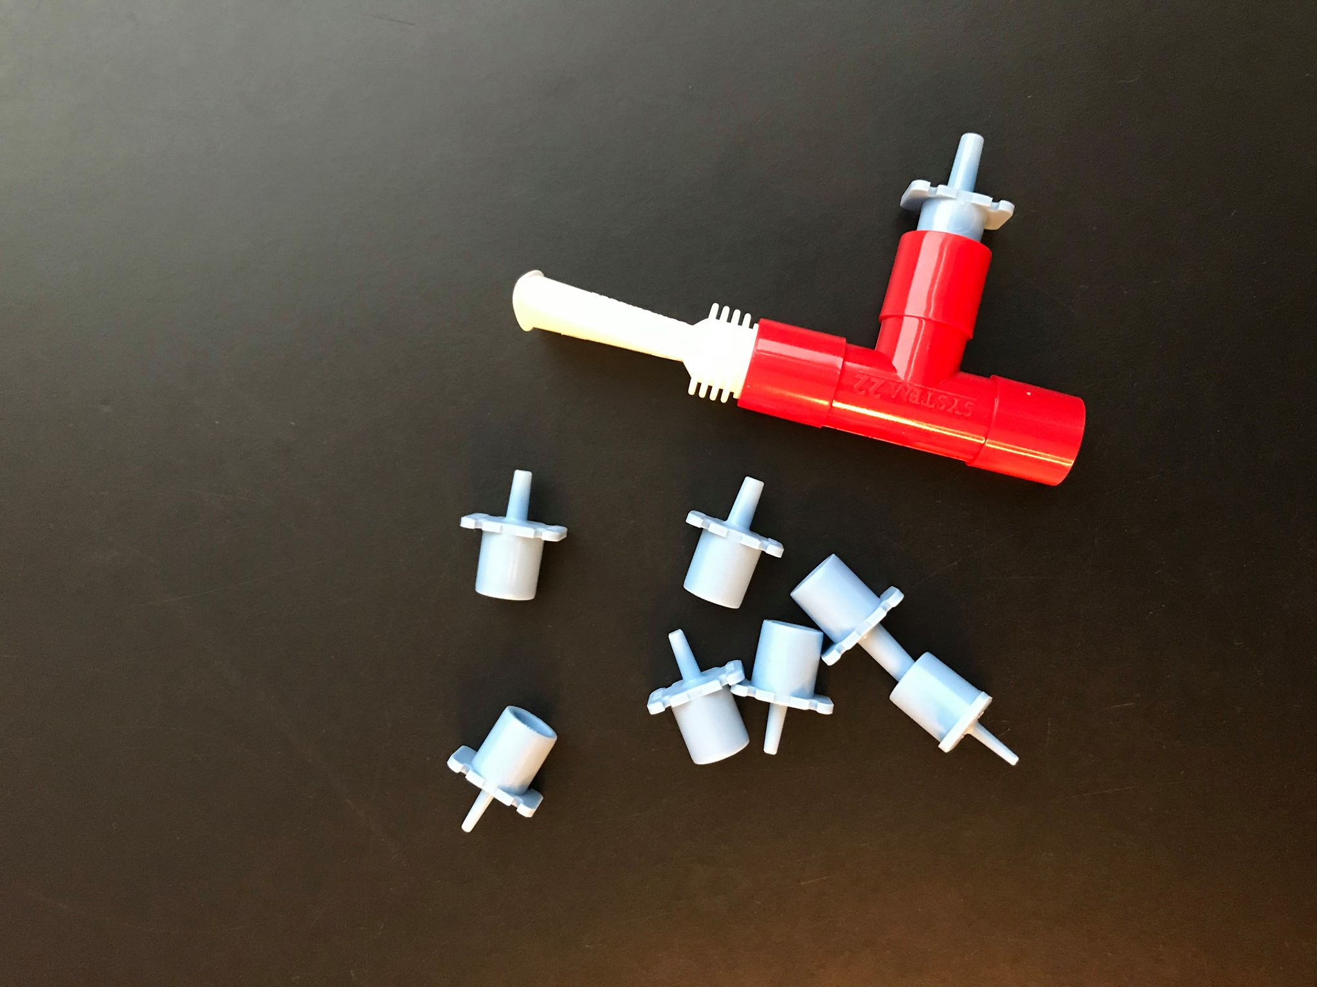

Notater til øvelsen:

Indirekte respirationsøvelser

Øvelserne generelt:
- Indirekte respirationsøvelser kan defineres, som øvelser hvor der sker en kobling mellem respiration og bevægelse
- Respirationen styres gennem bevægelsen ved indirekte respirationsøvelser.
- Formålet er at normalisere respirationen, opnå afspænding og velvære
- Målgruppen er alle der har lav fysisk formåen.
- Øvelserne foregår i et roligt tempo og med få gentagelser

Metode:
- Øvelse – liggende – hjælp evt. hinanden med øvelsen
- Lig på ryggen med armene strakt over hovedet
- Under indånding løftes armene strakte i vejret (90 ̊ )
- Under ekspiration lægges armene igen ned strakte over hovedet

- Øvelse – stående
- Stå og lad armene hænge ned langs kroppen
- Træk skuldrene opad under inspiration
- Lad skuldrene falde ned under ekspiration
- Notér dine observationer – hvilken effekt havde disse øvelser?

Notater til øvelsen:

